东海水产研究所大型仪器共享服务平台
使用指南

1.查找平台链接：进入东海水产研究所对外官网(https://ecsf.ac.cn)，点击“大型仪器共享服务平台”链接。
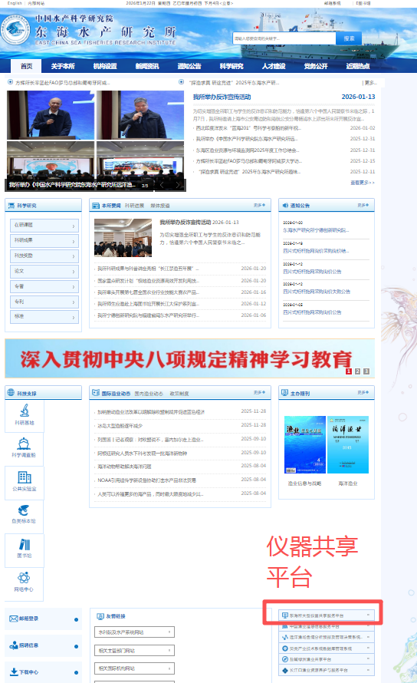
2.访问平台：进入“大型仪器共享服务平台”页面，即可查看仪器信息。
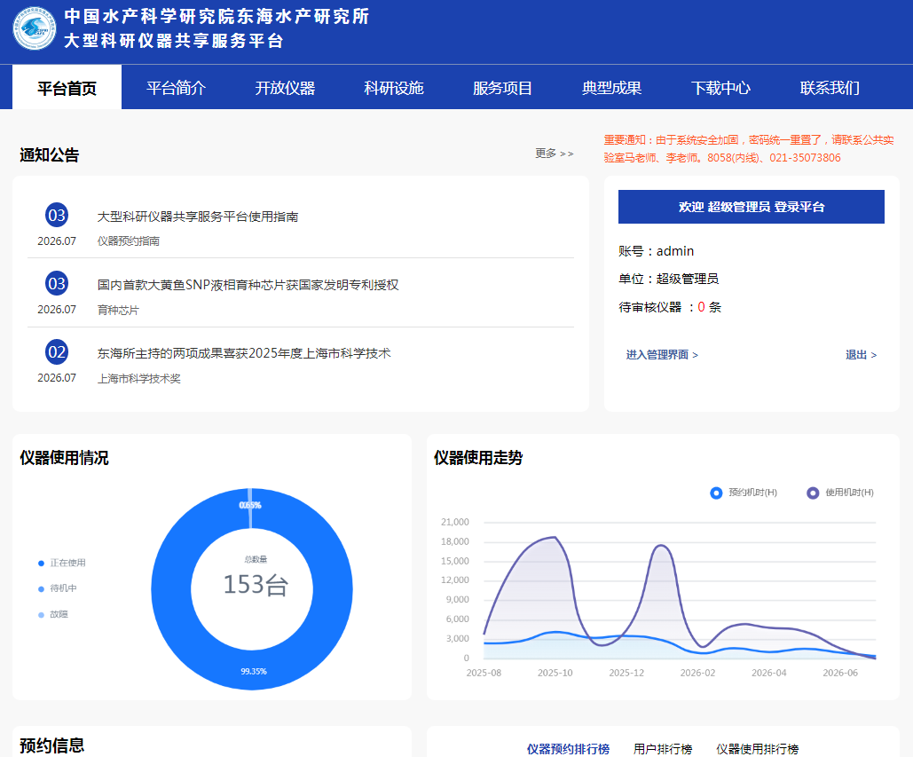

3.用户注册与登录：没有账号的同学点击“没有账号，去注册”按钮，有账号的同学可以输入账号、密码后直接登录平台,进入个人账号。
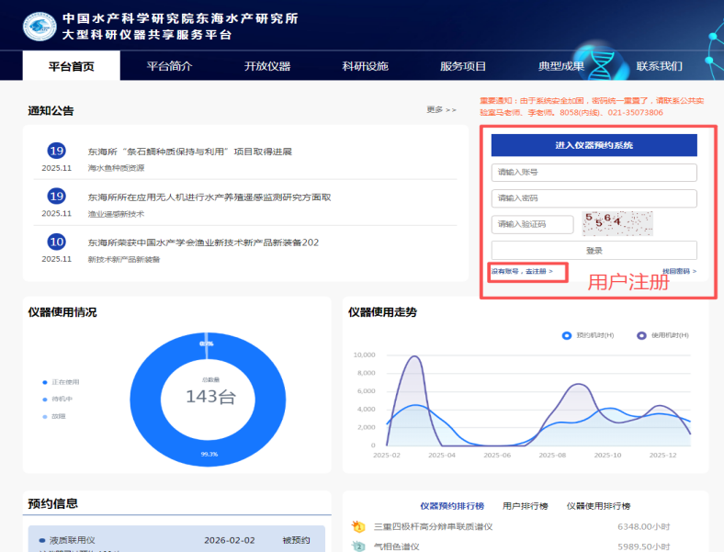
4.仪器预约：第一次使用仪器人员需与仪器管理员沟通，经培训后方可预约。
共享平台预约：登录平台后，查找需要使用的仪器，先点击“开放仪器”，在“仪器名称”栏输入仪器名称后可搜索仪器，点击相应仪器图片进入仪器界面。
仪器搜索界面：
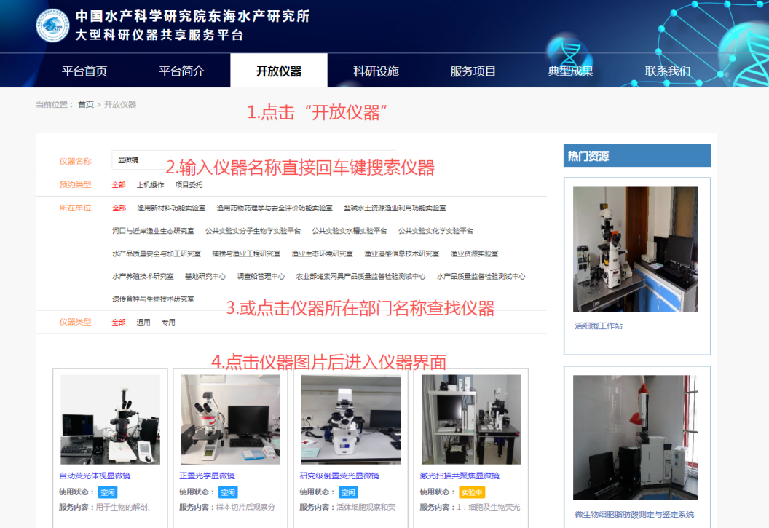
进入仪器界面后，通过自主上机操作人员，点击“上机操作”按钮，进入仪器预约界面。无法自主上机人员，需要委托可点击“委托实验”按钮，委托仪器管理人员进行实验。注意，委托实验需与仪器管理人员沟通后方可下单。
仪器界面：
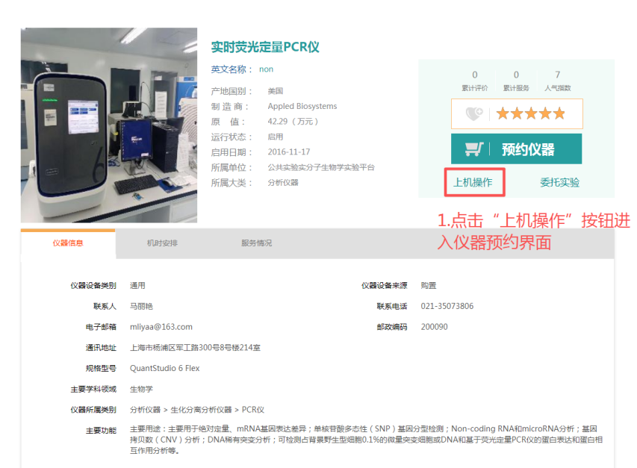
仪器预约界面：选择预约时间，填写相关信息后，点击“立即提交”按钮提交预约单。订单信息中样品数量和课题名称请准确填写，以便共享平台收集共享数据。
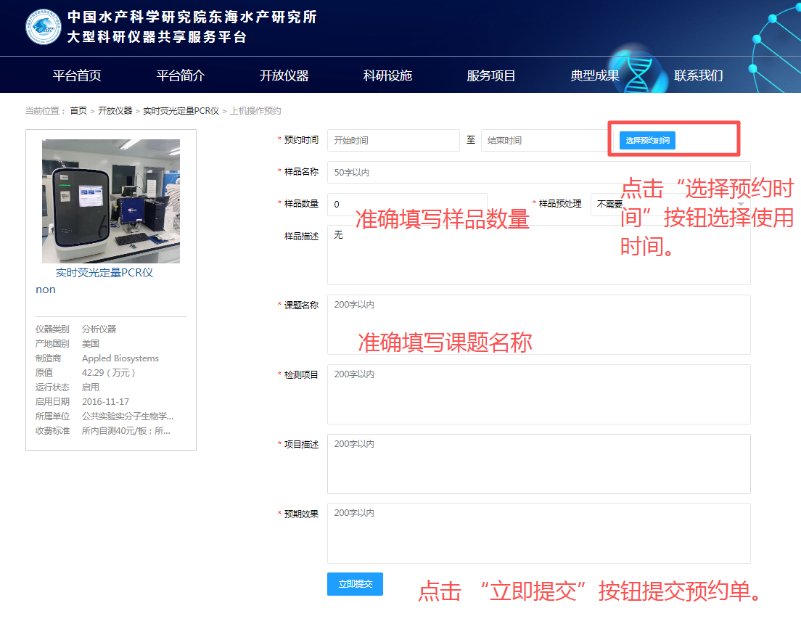
选择预约时间界面：
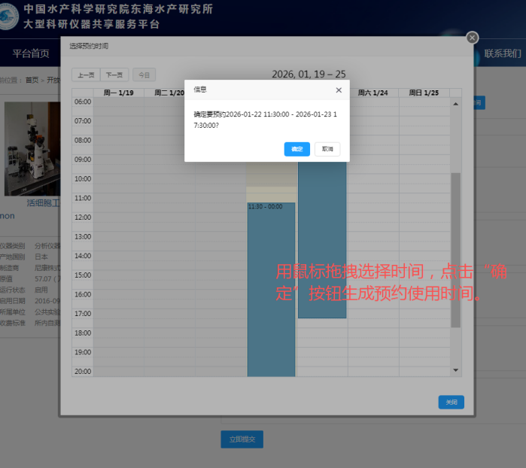

仪器现场预约：手机微信扫描仪器旁边“仪器二维码”，进入仪器界面预约仪器，同时点击开始实验，记录仪器使用开始时间。

查看预约单情况：首先点击“个人中心”按钮进入个人中心查看预约单情况。
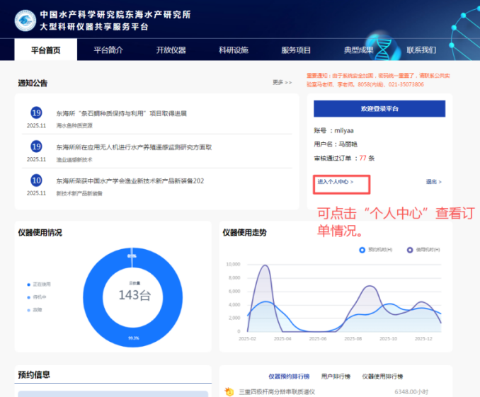

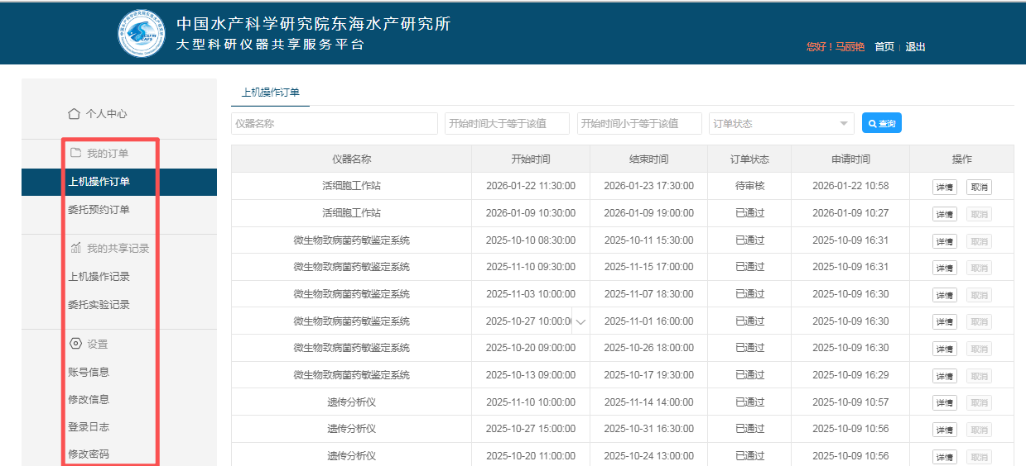

5.仪器使用：按预约时间使用仪器，在仪器旁边有仪器“二维码”，手机微信扫描“仪器二维码”进入仪器界面，点击“开始实验”按钮，实验结束后再次扫码，点击“结束实验”按钮，以便共享平台实时记录仪器使用机时。
注意：实验结束后正确关机，在仪器使用记录本记录使用机时，清理仪器周边卫生，包括仪器表面、桌面、地面等区域卫生，并将实验用过的耗材、废液等带离实验室自行处理。
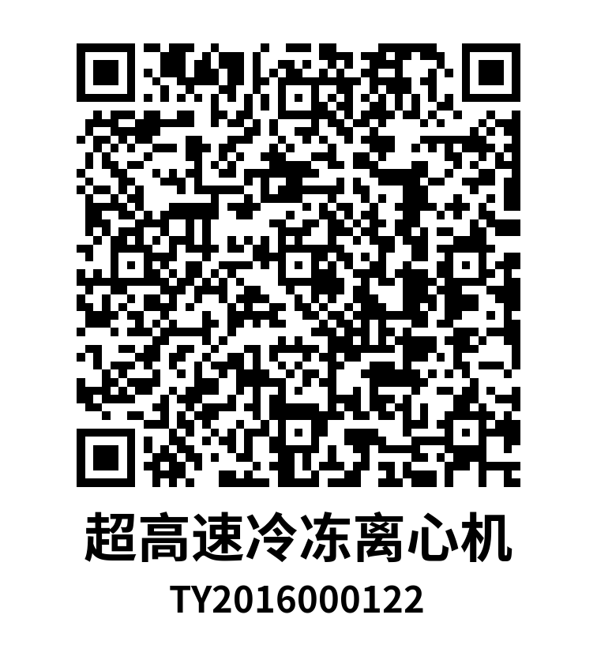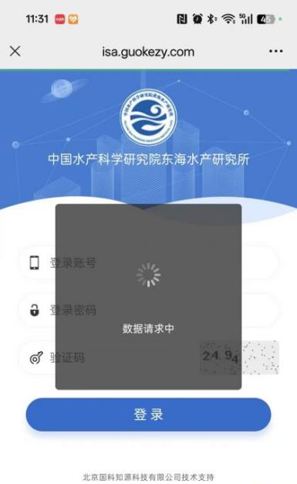
仪器二维码
手机扫码登录界面

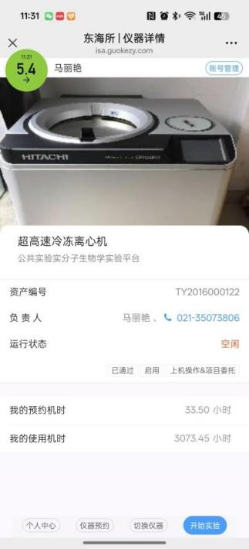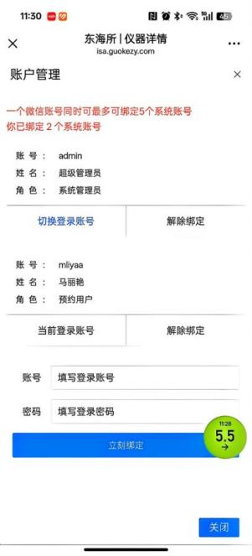
账号管理界面：可微信绑定或解绑账号，绑定账号后，扫码后直接进入仪器界面。
仪器界面：可预约、开始和结束实验。可切换其他仪器。

基建条件处公共实验
2026-01-22

